SOFULAR MAHALLESİ TANITIM BROŞÜRÜ
Bala ilçesine 33 kilometre uzaklıkta olan Sofular’ın güneyinde Kulu, kuzeyinde Bala, batısında Gölbaşı, doğusunda ise Kırşehir ve Kırıkkale bulunur. Ankara merkeze 95 kilometredir.
Sofular mahallesi iç Anadolu’nun tipik köylerindendir. Evler genelde tek katlı ve geniş bahçeler içerisindedir. Arazisi son derece büyük olan Sofular’ın hem talihi hem talihsizliğidir. Talihidir arazisi büyük, talihsizliğidir ki ulaşımda aksamalar yaşanır.
Sofular tarihi gelişim süreci içinde önce kışla denilen bir mevkiye kurulmuş. Bu bölge o tarihlerde oldukça sulak ve sazlık bölge olduğundan sivrisinek ve sıtma dolayısıyla halkımız çok rahatsız olmuş. Ve bu rahatsızlık sonucunda Sofular ikiye bölünmüş bir bölümü Köşker köyünü oluştururken bir bölümü de bugünkü Sofular yerleşkesine taşınarak köyümüzün temeli atılmış. Burada da bazı aileler Emirler köyünün bulunduğu yere taşınarak Emirler köyünü oluşturmuş.
Sofular’a gelen halkımız burada cami yaptırmış cami yapılış tarihi itibari ile 1905 yılında halkımız tam olarak buraya yerleşmiş. Kışla köyü ise 1921 yılında tam olarak boşalmış.
Köyümüzde ilk olarak 5 yıllık bir ilkokul kurulmuş. Uzun bir süre köyümüze hizmet etmiş. Ardından 8 yıllık bir okul kurulmuş, daha sonra 1991 Haziranında şimdi eğitim öğretime devam eden Sofular Musa Ünal İlköğretim Okulu açılmış, ilk ve ortaokulların ayrılması ile iki okul aynı binada eğitim öğretime devam etmektedir. Taşıma merkezi olan okulumuza çevre mahallelerden öğrencilerimiz gelmektedir.
Köyümüz okulumuz ile okuma yazma faaliyetlerini, sürdürmektedir. Üniversite mezunu gençlerin çoğalması bize şevk ve gayret vermektedir.
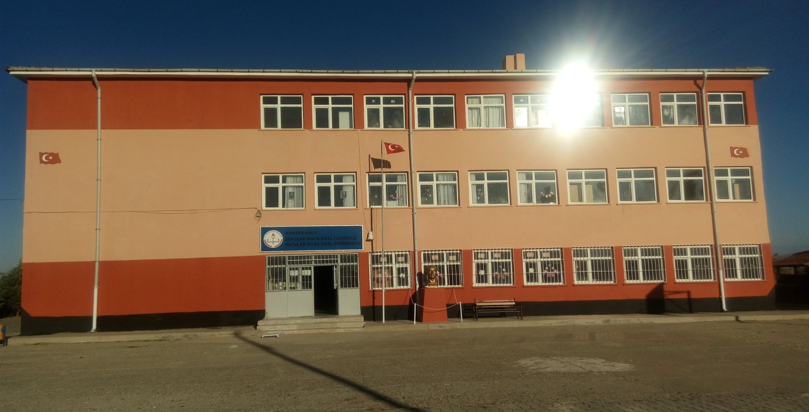
Sofular mahallesi küçük tepeler ve çukurluklardan oluşmuştur. Kulu dağları karşıda yavaş yavaş yükselerek Sofular’a ayrı bir görünüm kazandırır.
Tamamen karasal iklimle kuşatılmış olan Sofular yazın sıcak ve kurak kışınsa iç Anadolu’nun hırçınlığına bağlı olarak soğuk, kar yağışlı ve sert geçer.
Köyümüz sınırları içinde sit alanı olan bir höyük mevcuttur. Ancak bu höyük arkeolojik bir araştırmaya tutulmamıştır. Sadece bakanlık tarafından sit alanı olarak ilan edilerek envantere katılmıştır.
Köy halkı tüm bu çevrede olduğu gibi tarım ve hayvancılıkla uğraşır. Büyükbaş ve küçükbaş hayvancılık oldukça yaygındır. Buğday üretimi en önemli gelir kaynağımızdır. Yine büyük şehirlerde ticaret işi ile uğraşan, şirketleşen halkımızda mevcuttur.
Köyde daha önce karakol, ve PTT halkımıza hizmet etmekte iken, günümüzde Tarım kredi kooperatifi ve okulumuz dışında devlet dairesi bulunmamaktadır.
Köyümüzde endüstri anlamında bir adet un fabrikası mevcuttur. Ancak zaman zaman faaliyet gösteren fabrikamız istenilen verimi gösterememektedir. Yinede diğer yörelere göre endüstri ve ekonomik şansını artırmaktadır.
Köyümüzde iş hayatının dışında başka bir hayat varsa da kıymetsizdir. Köyümüzde iki adet bakkal bir adet kahvehane mevcuttur. Kahvehane iş yoğunluğunu hem takip, hem de eğlenmek amacıyla kullanılmaktadır.
Camimizde yazın köy çocukları dini eğitim alırlar. Kuran kursu, yetişkinlere okuma yazma kursu gibi kurslarda zaman zaman açılmaktadır.
Köyümüz civarında tavşan, keklik, tilki, kurt, çakal, üveyik, bıldırcın, sığırcık ve sembol anlamında Anadolu kartalları görülmektedir.
Köyümüzde köy gençlerinin katkıları ile futbol oynanabilen bir toprak zemin futbol sahası da mevcuttur.
Sofular doğal bitki örtüsü, yeşilin her tonu, temiz havası, temiz çevresi ile ülkemizin el değmemiş nadide bölgelerindendir. İnsanları tatlı dilli, güler yüzlü olmaları ve yardımseverliği ile dikkat çeker. Bu özelliği de Sofular’ın çevre köy ve ilçeleri ile olan bağlarını hem güçlendirir, hem de saygınlık kazandırır.
Sofular’da fazla suç işleme görülmez ancak Karahamzalı köyünde bulunan jandarma karakolumuz güvenlikten sorumludur.
Doğal bitki örtüsünün hızla tükendiği, çevrenin korkunç bir hızla kirlendiği, karşılıklı saygı ve sevginin hızla azaldığı bir dünyada cennet olan ülkemizin bir güzel yöresidir Sofular….

Hazırlayan.
17/05/2018
Burhanettin GENÇAĞA
Okul müdürü

